TUDOMÁNYOS ISMERETTERJESZTŐ TÁRSULAT
KÖRÖSÖK VIDÉKE EGYESÜLET

Matematika verseny 5-6. osztály
- forduló
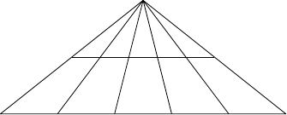

1)Hány háromszög látható az ábrán?

2) 2025=T⋅I⋅T, ahol azonos betűk azonos számokat jelentenek 2025 osztói közül. Sorold fel a lehetőségeket! Mik a betűk értékei, hogy T+I+T értéke a legnagyobb legyen?

3) Adott egy papírlap és egyolló. Három egyenes vágással készítsd el a rajzon látható ültetési cédulát! Rajzold be a vágásvonalakat! Hogyan lesz ilyen?
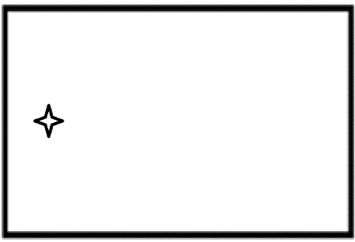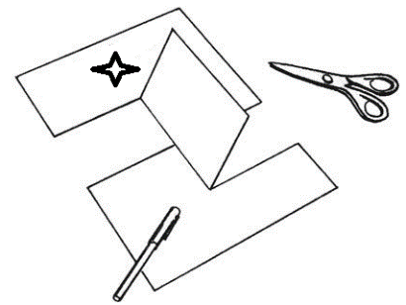

4) Írj a kipontozott helyre olyan számokat, hogy igazak legyenek az állítások!
Ebben a keretben ………darab 1-es számjegy van.
Ebben a keretben ………darab 2-es számjegy van.
Ebben a keretben ………darab 3-as számjegy van.
Ebben a keretben ………darab 4-es számjegy van.
Ebben a keretben ………darab 5-ös számjegy van.

5) Az ábrán a betűk értéke az 1;2;3;4;5;6;7;8;9 valamelyike. Bármely két téglalappal jelölt halmaz közös részébe a két halmaz betűi által jelölt számok összege került például így: 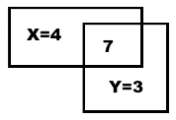 Fejtsd meg a betűk értékét, majd rakd növekvő sorrendbe! Ez a megoldás, de azt is le kell írni, hogyan számoltad ki a megoldást.
